УТВЕРЖДАЮ
Президент Федерации северной ходьбы Республики Марий Эл
______________Т.Н.Рыбакова
«_____» ______________ 2024 г.

П О Л О Ж Е Н И Е

о проведении фестиваля по скандинавской (северной)

ходьбе и бегу SkandiLady&MAN

г.Йошкар-Ола
2024 г.

1. Общие положения

Фестиваль по скандинавской (северной) ходьбе и бегу SkandiLady&MAN (далее – фестиваль) проводится в целях привлечения жителей и гостей города Йошкар-Олы к регулярным занятиям физической культурой и спортом.
Фестиваль проводится в целях:
– пропаганды здорового образа жизни, направленной на улучшение общественного психологического климата и продолжительности жизни, за счет популяризации занятий оздоровительным бегом и северной (скандинавской) ходьбой среди различных категорий населения;
– вовлечения различных групп населения Республики Марий Эл и регионов России в регулярные занятия физической культурой и спортом;
– стимулирования роста спортивных достижений в беге и северной (скандинавской) ходьбе;
– выявления сильнейших бегунов и североходцев;
- развитие туристического потенциала Республики Марий Эл, и увеличение турпотока в Республику Марий Эл;
– укрепления связей представителей спортивной общественности Республики Марий Эл с любителями бега и северной (скандинавской) ходьбы Российской Федерации.

2. Место и сроки проведения фестиваля

2.1. Фестиваль проводится 13-14 июля 2024 г.
2.2. Дистанции:
- Основной забег/заход со скандинавскими палками – 6 км;
- Эстафета (бег + северная ходьба 1*1) – 3 км и 3 км;
- Забег/заход со скандинавскими палками для семейного старта – 800 метров;

Описание фестиваля по скандинавской (северной) ходьбе и бегу SkandiLady&MAN:

Слоган данного фестиваля – совмещая спорт, красоту и здоровье!

Логотип фестиваля разработан организатором Рыбаковой Т.Н.

Фестиваль проводится в 2 дня:

13 июля (суббота) – туристическая часть (рассчитана, как на местных, так и иногородних участников фестиваля);

Программа:

16:00 – 18:30 – Обзорная экскурсия по главным достопримечательностям Йошка-Олы, с посещением музея северной ходьбы «Йошкин КотоХод».
Бесплатная для участников фестиваля SkandiLady&MAN

+ 16:00 – 21:00 – Предварительная регистрация на фестиваль SkandiLady&MAN

19:00 – 20:00 – Ужин с национальным колоритом в ресторане «Онар».

20:00 – 21:00 – Творческие мастер-классы по изготовлению сувениров от студии «Мари Сувенир».

14 июля (воскресенье) – спортивная и культурно – развлекательная программа;

Программа:

8:30 – 10:00 – Регистрация участников фестиваля SkandiLady&MAN;

9:00 – Открытие всех зон активности фестиваля;

10:00 – Торжественное открытие фестиваля SkandiLady&MAN;

10:15 – Старт семейного забега и захода со скандинавскими палками SkandiFamily на дистанции 800 метров;

10:30 – Старт забега и захода со скандинавскими палками SkandiLadу (только женщины) на дистанции 6 км (2 круга по набережной Брюгге);

12:00 – Старт забега и захода со скандинавскими палками SkandiMAN (только мужчины) на дистанции 6 км (2 круга по набережной Брюгге);

13:30 – Старт ЭСТАФЕТЫ SkandiLady&MAN на 6 км
(М+Ж/ бег + северная ходьба);

15:00 – Награждение победителей фестиваля SkandiLady&MAN + участниц фитнес проекта SkandiLady;

Соревновательные и не соревновательные дистанции фестиваля SkandiLady&MAN:

SkandiFamily - Cемейный забег и захода со скандинавскими палками на дистанции 800 метров по набережной Брюгге. Принять участие на данной дистанции могут все члены семьи от 1 года до 100 лет.

Палки для скандинавской ходьбы предоставляются всем желающим пройти не соревновательную дистанцию фестиваля на 800 метров – бесплатно;

Все финишеры на дистанции 800 метров, награждаются памятными значками фестиваля SkandiLady&MAN. Дети до 7 лет награждаются развивающей игрушкой от фабрики Alatoys.

Семейный старт SkandiFamily, посвящен Году семьи, объявленным Президентом Российской Федерации Владимиром Путиным. Указ об объявлении 2024 года Годом семьи от 22 ноября 2023 года. http://publication.pravo.gov.ru/document/0001202311220013;

За контроль на дистанции отвечают волонтеры-медики.

SkandiLady – Женский забег и захода со скандинавскими палками на дистанции 6 км (2 круга по набережной Брюгге). Принять участие на данной дистанции могут женщины от 18 лет и старше.

Палки для скандинавской ходьбы предоставляются всем желающим пройти соревновательную дистанцию фестиваля на 6 км – бесплатно;

Всем участником дистанции, по прохождения вручается памятный металлический жетон, с уникальной символикой старта SkandiLady.

Победителям фестиваля, вручаются грамоты, наградные ленты и короны победителей за 1, 2, 3 место в двух возрастным категориях от 18 до 49 лет и от 50 лет и старше, а также отдельно в двух дисциплинах бег и северная (скандинавская) ходьба.
Памятные призы от партнеров и спонсоров мероприятия вручаются всем победителям соревнования.

За контроль на дистанции отвечают судьи, приглашенные со всей России (для максимальной объективной оценки участников соревнования).

ВНИМАНИЕ! Действует дресс-код старта – розовый верх (футболки, топы, лонгсливы, майки и т.д), черный низ (брюки, шорты, велосипедки, трико и т.д).

SkandiMAN – Мужской забег и захода со скандинавскими палками на дистанции 6 км (2 круга по набережной Брюгге). Принять участие на данной дистанции могут мужчины от 18 лет и старше.

Палки для скандинавской ходьбы предоставляются всем желающим пройти соревновательную дистанцию фестиваля на 6 км – бесплатно;

Всем участником дистанции, по прохождения вручается памятный металлический жетон, с уникальной символикой старта SkandiMAN.

Победителям фестиваля, вручаются грамоты, кубки и медали победителей за 1, 2, 3 место в двух возрастным категориях от 18 до 49 лет и от 50 лет и старше, а также отдельно в двух дисциплинах бег и северная (скандинавская) ходьба.
Памятные призы от партнеров и спонсоров мероприятия вручаются всем победителям соревнования.

За контроль на дистанции отвечают судьи, приглашенные со всей России (для максимальной объективной оценки участников соревнования).

ВНИМАНИЕ! Действует дресс-код старта – белый верх (футболки, топы, лонгсливы, майки и т.д), черный низ (брюки, шорты, велосипедки, трико и т.д).

SkandiLady&MAN – Эстафета, которая соединяет бег и северную (скандинавскую) ходьбу. Принять участие в старте могут команды: мужчина + женщина от 18 лет, где один из участников должен пробежать дистанцию в 3 км (1 круг по набережной Брюгге), затем, касанием руки, в зоне передачи эстафеты (15 метровая красная ковровая дорожка) должен передать эстафету участнику, который пройдет 3 км северной (скандинавской) ходьбой (1 круг по набережной Брюгге).

Палки для скандинавской ходьбы предоставляются всем желающим пройти соревновательную дистанцию фестиваля– бесплатно;

Всем участником дистанции, по прохождения вручается памятный металлический жетон, с уникальной символикой старта SkandiLady или SkandiMAN .

Командам победителей, вручаются грамоты, кубки и медали победителей за 1, 2, 3 место в двух возрастным категориях от 18 до 49 лет и от 50 лет и старше. Памятные призы от партнеров и спонсоров мероприятия вручаются всем победителям соревнования.

За контроль на дистанции отвечают судьи, приглашенные со всей России (для максимальной объективной оценки участников соревнования).

Концертная программа в формате фестиваля.

Во время мероприятия для участников фестиваля SkandiLady&MAN, для жителей и гостей Республики Марий Эл, будет организована развлекательная программа от творческих коллективов Республики Марий Эл на импровизированной сцене и 22-метровой красной ковровой дорожке;
Программа:

9:00 – 10:00 – Легкая музыка.

10:00 – Торжественное открытие фестиваля SkandiLady&MAN;

10:30 – Детская программа;

11:30 – Мастер – класс по фото позированию;

12:30 – Мастер-класс по красивой походке, в кроссовках и на каблуках;

13:30 – Мастер – класс. Северная ходьба & Шведская ходьба. Кто круче?

14:30 – Выступление сольных артистов;

15:00 – Награждение победителей фестиваля SkandiLady&MAN + участниц фитнес проекта SkandiLady;

Во время мероприятия будут организованы зоны:

1.По проведению мастер-класса для всех желающих по технике скандинавской/северной ходьбы от Федерации северной ходьбы Республики Марий Эл, с предоставлением палок для всех желающих.

2.Будут организованы развлекательные, информационные зоны от партнеров и спонсоров мероприятия.

3.Будет организована тематическая фотозона с символикой мероприятия, будут работать аниматоры, фотограф, видеооператор.

3. Организаторы полумарафона

3.1. Общее руководство подготовкой и проведением соревнований осуществляет Региональная общественная физкультурно-спортивная организация «Федерация северной ходьбы Республики Марий Эл».
3.2. Непосредственная организация фестиваля возлагается
на организационный комитет (далее – оргкомитет) и утвержденную главную судейскую коллегию.
3.3. В состав оргкомитета входят:
– Управление по физической культуре, спорту и молодежной политике Администрации городского округа «Город Йошкар-Ола»;
– Региональная общественная физкультурно-спортивная организация «Федерация северной ходьбы Республики Марий Эл»;
– Министерство спорта и туризма Республики Марий Эл.
3.4. Управление по физической культуре, спорту и молодежной политике администрации городского округа «Город Йошкар-Ола»:
– оказывает содействие в организации и проведении марафона в пределах своей компетенции в порядке, установленном действующим законодательством;
– организует взаимодействие с правоохранительными органами с целью обеспечения безопасности участников и гостей в местах проведения фестиваля;
– обеспечивает функционирование инфраструктуры г. Йошкар-Олы
в объеме, необходимом для проведения фестиваля;
– организует информирование местных жителей о временных неудобствах, связанных с проведением фестиваля в местах его проведения;
– организует перекрытие автомобильных дорог на время проведения фестиваля;
– участвует в информационном освещении фестиваля на территории г. Йошкар-Олы.
3.5. Региональная общественная физкультурно-спортивная организация «Федерация северной ходьбы Республики Марий Эл»:
–разрабатывает базовые документы для организации фестиваля;
– осуществляет рекламно-информационное обеспечение проведения марафона посредством информационно-телекоммуникационной сети «Интернет» и распространения информационных печатных материалов;
– участвует в работе по набору волонтеров и амбассадоров фестиваля;
– предоставляет призы победителям и призёрам фестиваля;
– привлекает предприятия и организации к участию в формировании призового фонда фестиваля в качестве партнеров и спонсоров фестиваля;
– осуществляет организацию фестиваля в части обеспечения судейства и хронометража;
– формирует главную судейскую коллегию фестиваля
и контролирует ее работу в период подготовки и проведения фестиваля;
– участвует в разработке план-схемы трассы фестиваля и замере дистанций;
– обеспечивает набор волонтеров и амбассадоров фестиваля, координирует их деятельность;
– контролирует подготовку трассы перед фестивалем.
3.6. Контроль за подготовкой и проведением фестиваля, рассмотрением официальных протестов и решением спорных вопросов возлагается на главную судейскую коллегию.
3.7. Состав главной судейской коллегии утверждается организационным комитетом фестиваля на этапе подготовки к фестивалю.

4. Обеспечение безопасности участников и зрителей

Обеспечение безопасности участников и зрителей на спортивных соревнованиях осуществляется согласно требованиям Правил обеспечения безопасности при проведении официальных спортивных соревнований, утвержденных постановлением Правительства Российской Федерации от 18 апреля 2014 г. N 353.
Участие в спортивных соревнованиях осуществляется только при наличии полиса страхования жизни и здоровья от несчастных случаев, который представляется в комиссию по допуску участников на каждого участника спортивных соревнований. Страхование участников спортивных соревнований может производиться как за счет бюджетных, так
и внебюджетных средств в соответствии с законодательством Российской Федерации и субъектов Российской Федерации.
Оказание скорой медицинской помощи, а также допуск участников осуществляется в соответствии с приказом Министерства здравоохранения Российской Федерации от 23.10.2020 г. №1144н «О порядке организации оказания медицинской помощи лицам, занимающимся физической культурой и спортом (в том числе при подготовке и проведении физкультурных мероприятий и спортивных мероприятий), включая порядок медицинского осмотра лиц, желающих пройти спортивную подготовку, заниматься физической культурой и спортом в организациях и (или) выполнить нормативы испытаний (тестов) Всероссийского физкультурно-спортивного комплекса «Готов к труду и обороне».
Антидопинговое обеспечение спортивных мероприятий в Российской Федерации осуществляется в соответствии с Общероссийскими антидопинговыми правилами (далее - Правила), утвержденными приказом Минспорта России от 9 августа 2016 года N 947.

ВНИМАНИЕ! Участники на соревновательные дистанции фестиваля допускаются только при наличии медицинского допуска от врача и страховки для участия в сорвнованиях.

5. Участники фестиваля

5.1. Фестиваль проводится для мужчин, женщин, юношей, девушек, детей и лиц с ограниченными физическими возможностями (инклюзия).

6. Подведение итогов фестиваля

6.1. Награждение победителей и призеров осуществляется организаторами и партнерами фестиваля.

7. Условия финансирования фестиваля

7.1. Министерство спорта и туризма Республики Марий Эл обеспечивает медицинское обслуживание (в том числе: по предоставлению специализированной скорой медицинской помощи с автомобилем скорой медицинской помощи).
7.2. Расходы по организации и проведению фестиваля осуществляются за счет средств:
– средства организаторов;
– средства партнеров и спонсоров;
- организационные взносы с участников фестиваля:

- Семейный старт #SkandiFamily на 800 метров – БЕСПЛАТНО;

2) Женский старт SkandiLady на 6 км – 1 800 руб
(с набором мерча, который включает сумку-шопер, футболку, стартовый номер, металлический жетон финишера и т.д);

3) Мужской старт SkandiMAN на 6 км – 1 800 руб
(с набором мерча, который включает сумку, футболку, стартовый номер, металлический жетон финишера и т.д);

4) Эстафета SkandiLady&MAN бег + северная ходьба 3 км на 3 км – при регистрации парой – 1 000 руб (за пару М+Ж), при регистрации 1 участника – 600 руб (пару найдем на фестивале, это будет для Вас приятный сюрприз);

Для спортсменов, принимающих участие на соревновательных дистанциях фестиваля, обязательное наличие медицинского допуска для участия в соревнованиях + страховки для участия в соревнованиях по бегу/северной (скандинавской) ходьбе;

Если по какой-либо причине спортсмен оплативший стартовый взнос не сможет принять участие в фестивале, мерч и его стартовый пакет будет оправлен по почте для участия в онлайн формате, расходы на отправку стартового пакета покрываются за счет средств спортсмена;

7.3. Расходы по командированию иногородних участников (проезд, проживание, питание, суточные) несут командирующие организации или участники лично.

8. Фото- и видеосъемка фестиваля

8.1. Организаторы осуществляют фото- и видеосъёмку фестиваля без ограничений.
8.2. Организаторы оставляют за собой право использовать полученные ими во время фестиваля материалы по своему усмотрению в рамках уставной деятельности, а также рекламы спортивных событий.

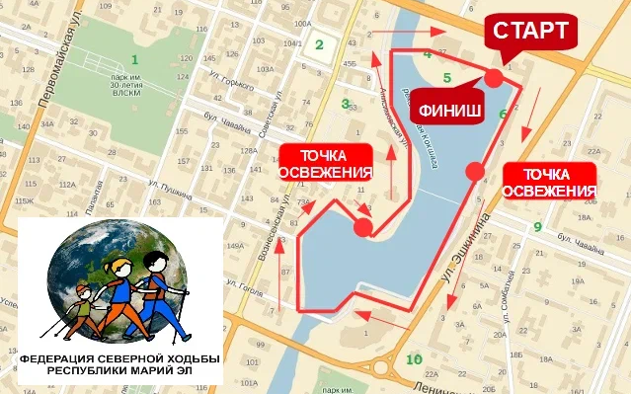
Приложение 1. Схема трассы фестиваля SkandiLady&MAN.

Приложение 2. Расположение основных зон фестиваля SkandiLady&MAN.
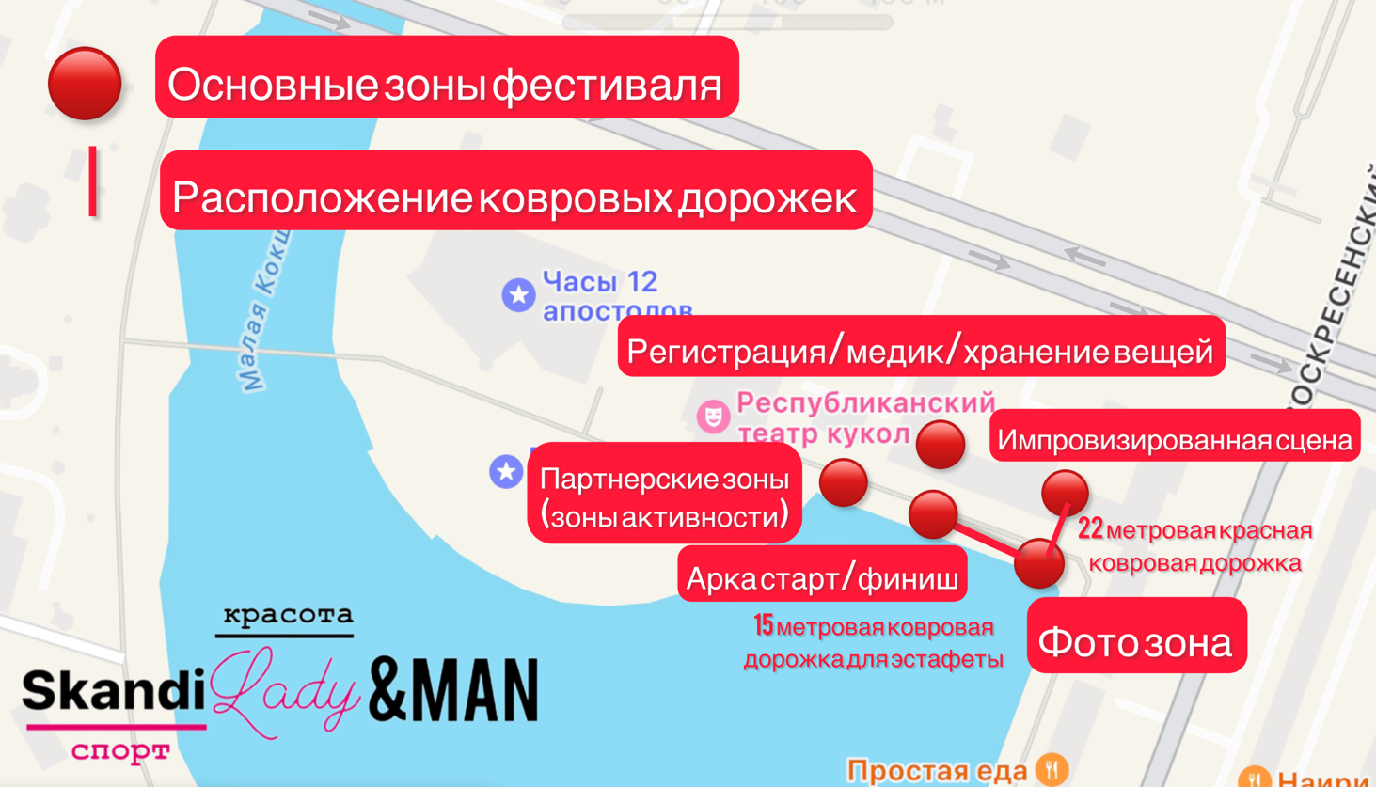
Приложение 3. Оформление импровизированной сцены фестиваля SkandiLady&MAN у «Национальной президентской школы искусств». Набережная Брюгге,1.

